计算机图形学理论课作业二

几何部分
姓名： 学号： 专业：

一、判断题
- 插值得到的函数严格经过所给定的数据点；逼近是在某种意义上的最佳近似。（ ）
- 一次 Bezier 曲线其实就是连接起点到终点的折线段。 （ ）
- 凡满足C1连续的曲线同时满足G1连续条件，反之则不成立。 （ ）
- Bezier 曲线具有对称性质。 （ ）
- 若保持原全部顶点的位置不变，只是把次序颠倒过来，则新的 Bezier 曲线形状不变，但方向相反。（ ）
- Bezier 曲线的位置和形状只与特征多边形的顶点的位置有关，它不依赖坐标系的选择。 （ ）

二、不定项选择题

1. 函数$Φ(t)=\left\{\begin{matrix}V_{0}+\frac{{V_{1}-V}_{0 }}{3}t, & 0≤t≤1 \\ V_{0}+\frac{{V_{1}-V}_{0 }}{3}+(t-1)\frac{{{2(V}_{1}-V}_{0 })}{3}, & 1≤t≤2\end{matrix}\right.$的图形为
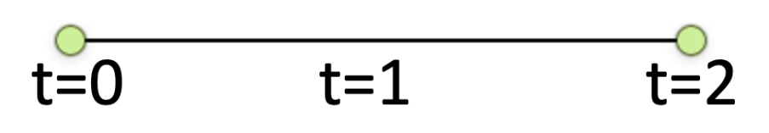

该图形在t = 1处满足的连续性为： ( )
A. $C^{0}$ B. $G^{0}$ C. $C^{1}$ D. $G^{1}$ E. $C^{∞}$

2. 一条以$P_{0},P_{1},P_{2},P_{3},P_{4}$为控制顶点的 4 阶(三次)B 样条曲线，其节点向量为$\{0,0,0,1,2,3,4,4,4\}$，则其定义域为： ( )
A. $\left(0 , 4\right)$ B. $\left(1 , 2\right)$ C. $\left(1 , 3\right)$ D. $\left(1 , 4\right)$

3. 五个控制顶点的三次 B 样条的节点向量应该由几个节点构成： ( )？
A. 5 B. 7 C. 8 D. 9

4. 多项式 Bezier 曲线不能表示哪种几何元素： ( )？
A. 直线 B. 圆弧 C. 双曲线 D. 抛物线

5. 改变一条以$P_{0},P_{1},⋯,P_{9}$为控制顶点的三次 B 样条曲线的一个顶点$P_{5}$，有几段曲线的形状会改变： ( )？
A. 3 B. 4 C. 5 D. 全部

6. 下列有关 Bezier 曲线性质的叙述语句中，正确的结论为：( )
A. Bezier曲线通过给定的控制点；
B. Bezier曲线一定不通过其特征多边形的各个顶点；
C. Bezier曲线两端点处的切线方向必须与其特征多边形的相应两端线段走向一致；
D. 移动Bezier曲线一个顶点时，不会对整条曲线产生影响，影响具有局部性。

7. B样条曲线P(t)中的基函数Ni，k(t)的结点向量取为时，则曲线： ( )
A. 是一条折线 B. 不是折线，是 Bezier 曲线
C. 既不是A, 也不是B D. 不确定

三、简答题（选做1道题）

1. 列举三种以上常见的曲面与曲面求交方法。

2. 三次参数样条曲线和n次 Bezier 曲线的特点分别是什么？

3. 若一条B样条曲线的控制点都位于一直线上，则该曲线一定是直线。这种说法正确吗？给出理由

4. 设一条二次 Bezier 曲线的控制顶点为$P_{0},P_{1},P_{2}$，另一条二次 Bezier 曲线的控制顶点为$Q_{0},Q_{1},Q_{2},P_{2}=Q_{0}$，写出两条曲线可以精确合并（表示）为一条二次 Bezier 曲线的条件。

5. 计算以$\left(30 , 0\right),\left(60 , 10\right),\left(80 , 30\right),\left(90 , 60\right),\left(90 , 90\right)$为控制顶点的四次 Bezier 曲线在$t=\frac{1}{2}$处的值，并画出 de Casteljau 三角形。
